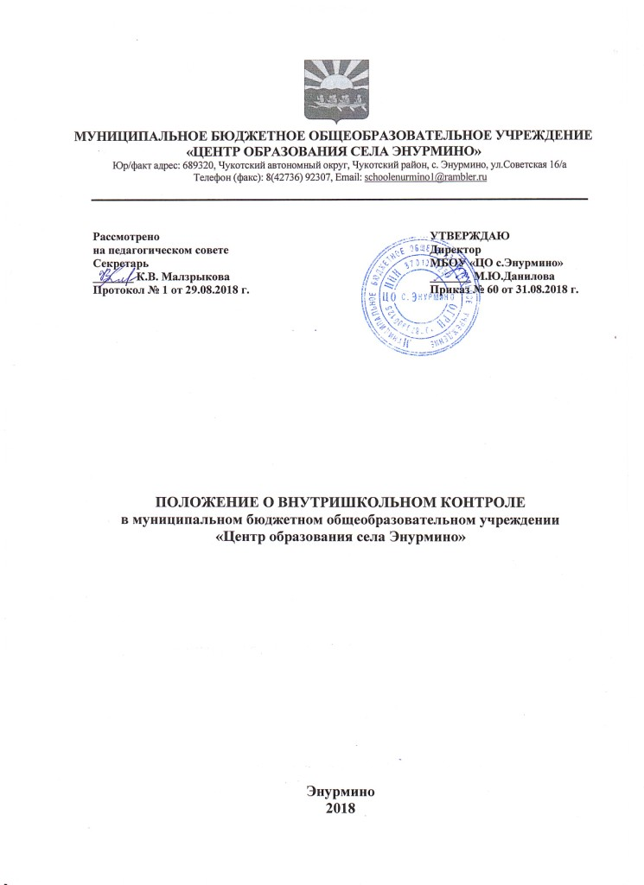

1. ОБЩИЕ ПОЛОЖЕНИЯ

1.1. Настоящее Положение о внутришкольном контроле в муниципальном бюджетном общеобразовательном учреждении «Центр образования села Энурмино» (далее – положение) разработано в соответствии со следующим: 1.1.1. Нормативными правовыми документами федерального уровня:
- Федеральный закон от 29.12.2012 № 273-ФЗ «Об образовании в Российской Федерации»;
- Федеральным государственным образовательным стандартом начального общего образования, утв. приказом Минобрнауки России от 06.10.2009 № 373;
- Федеральным государственным образовательным стандартом основного общего образования, утв. приказом Минобрнауки России от 17.12.2010 № 1897;
- Федеральным государственным образовательным стандартом среднего общего образования, утв. приказом Минобрнауки России от 17.05.2012 № 413;
- Федеральным компонентом государственного образовательного стандарта, утв. приказом Минобразования России от 05.03.2004 № 1089;
- Федеральным базисным учебным планом, утв. приказом Минобразования России от 09.03.2004 № 1312;
- Порядок организации и осуществления образовательной деятельности по основным общеобразовательным программам, утв. приказом Минобрнауки России от 30.08.2013 № 1015;
- СанПиН 2.4.2.2821-10 «Санитарно-эпидемиологические требования к учловиям и организации обучения в общеобразовательных учреждениях», утв. постановлением Главного санитарного врача РФ от 29.12.2010 № 189. 1.1.2. Локальными нормативными актами и документами образовательной организации (далее – ОО):
- Уставом ОО;
- Положением о внутренней системе оценки качества образования (далее – ВСОКО);
- Положением о самообследовании;
- Основной общеобразовательной программой по уровням общего образования;
- Программой развития ОО;
- Положением о педагогическом совете.
1.2. Настоящее Положение определяет содержание внутришкольного контроля (далее – ВШК) в муниципальном бюджетном общеобразовательном учреждении «Центр образования села Энурмино», регламентирует порядок его организации и проведение уполномоченными лицами.
1.3. Положение о ВШК разрабатывается и утверждается в установленном порядке.
1.4. В настоящем Положении в установленном порядке могут вноситься изменения и (или) дополнения.

2. ЦЕЛИ, ЗАДАЧИ И ПРИНЦИПЫ ВШК

2.1. Главной целью ВШК в муниципальном бюджетном общеобразовательном учреждении «Центр образования села Энурмино» является создание условий для эффективного функционирования ОО, обеспечения ее конкурентоспособности на рынке образовательных услуг.
2.2. Задачи ВШК:
- оптимизация структуры управления ОО;
- обеспечение непрерывного профессионального развития кадров;
- своевременное выявление и анализ рисков образовательной деятельности;
- создание условий для обеспечения положительной динамики качества образовательных результатов учащихся.
2.3. Независимо от направления в процедурах ВШК реализуются принципы:
- планомерности;
- обоснованности;
- полноты контрольно-оценочной информации;
- открытости;
- результативности;
- непрерывности.
2.4. Ежегодному обязательному планированию подлежит ВШК реализации основной общеобразовательной программы (далее – ООП). План ВШК реализации ООП является частью годового плана работы ОО.
2.5. ВШК ресурсного обеспечения образовательной деятельности проводят в объеме, необходимом для подготовки отчета о самообследовании.

3. СТРУКТУРА ВШК

3.1. Функции ВШК:
- информационно-аналитическая;
- контрольно-диагностическая;
- коррективно-регулятивная;
- стимулирующая.
3.2. Направления ВШК:
- соблюдение действующего законодательства;
- соблюдение устава, Правил внутреннего распорядка, локальных нормативных актов;
- процесс и результаты реализации ООП;
- эффективность дополнительных образовательных услуг;
- качество ресурсного обеспечения образовательной деятельности.
3.2.1. Ежедневному обязательному планированию подлежит ВШК реализации ООП. План ВШК реализации ООП является частью годового плана работы ОО.
3.2.2. ВШК ресурсного обеспечения образовательной деятельности проводят в объеме, необходимом для подготовки отчета о самообследовании.
3.3. Субъекты ВШК:
- руководитель ОО и его заместители;
- должностные лица согласно должностным инструкциям;
- педагоги.

4. ВИДЫ И МЕТОДЫ ВШК

4.1. ВШК может быть плановым и оперативным. В плановом и оперативном контроле реализуют виды ВШК:
- комплексный контроль;
- фронтальный контроль;
- тематический контроль.
4.2. Формы ВШК:
- классно-обобщающий;
- тематически-обобщающий;
- предметно-обобщающий;
- обзорный;
- персональный.
4.3. Методы ВШК:
Экспертиза документов:
- локальных нормативных актов;
- программно-методической документации педагогических работников;
- учебной документации обучающихся;
- журнала успеваемости;
- журнала внеурочной деятельности/факультативов;
- дневников учащихся.
Посещение/просмотр видеозаписи учебных занятий и мероприятий:
- уроков;
- курсов внеурочной деятельности;
- внеурочных мероприятий.
Изучение мнений:
- индивидуальные беседы;
- анкетирование.
Диагностики/контрольные срезы:
- административные контрольные письменные работы;
- онлайн-тесты.

5. ПОРЯДОК ПРОВЕДЕНИЯ ВШК

5.1. ВШК в ОО осуществляется:
- в соответствии с годовым планом работы ОО/планом ВШК;
- на основании обращений участников образовательных отношений.
5.2. ВШК осуществляют:
- в плановом режиме субъект (контролирующий), определенный в плане ВШК;
- при оперативном контроле – лицо/групп лиц, назначаемое(ая) руководителем МО.
- к участию в контроле могут привлекаться эксперты из числа научно-педагогической общественности региона. Контроль проводится в соответствии с планом, разрабатываемым заместителем руководителя ОО по оценке качества и утвержденным распорядительным актом руководителя ОО.
5.3. Результаты ВШК оформляют в виде итогового документа: справки, аналитического доклада.
5.4. Процедура представления результатов ВШК включает:
- ознакомление объекта ВШК (если это физическое лицо) с темой, содержанием и задачами ВШК;
- доведение до объекта ВШК (если это физическое лицо) информации о результатах.
5.5. По итогам ВШК организуется обсуждение материалов с целью принятия решений:
- о проведении повторного контроля с привлечением специалистов-экспертов;
- поощрение работников;
- привлечении к дисциплинарной ответственности должностных лиц;
- иных решениях в пределах компетенции ОО.

6. СВЯЗЬ ВШК, ВСОКО И САМООБСЛЕДОВАНИЯ

6.1. Внутришкольный контроль осуществляется с использованием информации ВСОКО.
6.2. Должностные лица одновременно могут выступать и субъектами ВСОКО, и субъектами ВШК.
6.3. Информация по итогам оценки содержания, условий реализации и результатов освоения учащимися образовательных программ используется как средство ВШК.
6.4. Субъекты ВШК организуют подготовку отчета о самообследовании и обеспечивают его соответствие Федеральным требованиям.

7. ДОКУМЕНТАЦИОННОЕ СОПРОВОЖДЕНИЕ ВШК

7.1. Документационное сопровождение ВШК в ОО включает следующие организационно-распорядительные документы:
- распорядительный акт об утверждении годового плана ВШК;
- план-задание на проведение оперативного контроля;
- итоговый документ: справку, аналитический доклад.
7.2. Документация хранится в соответствии с номенклатурой дел.

